 | МИНИСТЕРСТВО НАУКИ И ВЫСШЕГО ОБРАЗОВАНИЯ  РОССИЙСКОЙ ФЕДЕРАЦИИ  ФЕДЕРАЛЬНОЕ ГОСУДАРСТВЕННОЕ БЮДЖЕТНОЕ ОБРАЗОВАТЕЛЬНОЕ УЧРЕЖДЕНИЕ ВЫСШЕГО ОБРАЗОВАНИЯ  «МОСКОВСКИЙ АВИАЦИОННЫЙ ИНСТИТУТ  (НАЦИОНАЛЬНЫЙ ИССЛЕДОВАТЕЛЬСКИЙ УНИВЕРСИТЕТ)»

Институт № 3 «Системы управления, информатика и электроэнергетика»
Кафедра 304 «Вычислительные машины, системы и сети»

Лабороторная работа №4
по дисциплине «Алгоритмы и обработка данных»
на тему «Алгоритмы сортировки данных»

Выполнили
студенты группы М3О-225БВ-24
Егоров А.В
Федоров А.И.

Принял

Москва
2025
Задача
Лабораторная работа «Бинарные деревья поиска»
Задание. Этап 1.
- Случайным образом сгенерировать массив размерностью 20-25 элементов, повторные значения не допустимы.
- Реализовать функции вставки, поиска, удаления узла ( три случая), вывода дерева на экран, нахождения высоты дерева и количества узлов.
Две функции обхода дерева: для получения отсортированной последовательности ключей, для удаления дерева.
- Реализовать дополнительно функцию в соответствии с вариантом из таблицы: D – диапазон изменения значений ключей.
№ | D | Функция
1 | [100; 200] | Подсчет суммы длин путей от корня до каждого из узлов, содержащих четные числа
2 | [0; 100] | Определить число узлов в левом и правом поддеревьях
3 | [-50; 50] | Подсчет суммы четных отрицательных чисел в узлах, поддеревья которых содержат не более 4 узлов
4 | [0; 100] | Определить сумму четных чисел в листьях
5 | [1;190] | Определить два минимальных элемента, два максимальных элемента.
6 | [-100; 100] | Определить, каких чисел больше - положительных или отрицательных.
7 | [-50; 50] | Определить сумму элементов, кратных 5 отдельно в левом и правом поддеревьях.
8 | [1; 190] | Подсчет количества нечетных чисел в узлах, имеющих ровно два поддерева

Задание. Этап 2.
Сформировать случайную последовательность из 300 ключей (тип int, повтор значений запрещен). Отсортировать по возрастанию и записать результат в другой массив чисел.
Для случайной последовательности ключей:
- Используя функции вставки ключей и функции подсчета высоты дерева построить два бинарных дерева: «обычное» и рандомизированное.
- Построить зависимости высоты каждого дерева от количества ключей. Диапазон количества ключей от 25 до 300 (шаг изменения количества 25). Все результаты оформить в виде таблицы.

Для отсортированной последовательности ключей:
повторить все пункты задания как для случайной последовательности.

Отчет по лабораторной работе должен содержать:
- задание;
- программы;
- результаты работы;
- выводы.
Схемы алгоритмов делать не нужно!

Код

#include <iostream>

#include <iomanip> // Для таблицы (setw)

#include <cstdlib> // rand, srand

#include <ctime> // time

using namespace std;

// =========================================================

// СТРУКТУРЫ ДАННЫХ

// =========================================================

// Узел обычного Бинарного Дерева Поиска (BST)

struct Node {

int key;

Node* left;

Node* right;

Node(int k) : key(k), left(NULL), right(NULL) {}

};

// Узел Рандомизированного дерева (Treap)

struct TreapNode {

int key;

int priority;

TreapNode* left;

TreapNode* right;

TreapNode(int k) : key(k), left(NULL), right(NULL) {

priority = rand();

}

};

// =========================================================

// ВСПОМОГАТЕЛЬНЫЕ ИНСТРУМЕНТЫ (Без STL)

// =========================================================

// Проверка на уникальность

bool isUnique(int* arr, int n, int val) {

for (int i = 0; i < n; i++) {

if (arr[i] == val) return false;

}

return true;

}

// Сортировка пузырьком

void bubbleSort(int* arr, int n) {

for (int i = 0; i < n - 1; i++) {

for (int j = 0; j < n - i - 1; j++) {

if (arr[j] > arr[j + 1]) {

int temp = arr[j];

arr[j] = arr[j + 1];

arr[j + 1] = temp;

}

}

}

}

// Генерация уникального массива

void generateUniqueArray(int* arr, int n, int minVal, int maxVal) {

int count = 0;

while (count < n) {

int val = minVal + rand() % (maxVal - minVal + 1);

if (isUnique(arr, count, val)) {

arr[count] = val;

count++;

}

}

}

// =========================================================

// ОСНОВНЫЕ ФУНКЦИИ BST

// =========================================================

// Вставка

void insert(Node*& root, int key) {

if (root == NULL) {

root = new Node(key);

return;

}

if (key < root->key)

insert(root->left, key);

else if (key > root->key)

insert(root->right, key);

}

// Поиск

Node* search(Node* root, int key) {

if (root == NULL || root->key == key) return root;

if (key < root->key) return search(root->left, key);

return search(root->right, key);

}

// Поиск минимума

Node* findMin(Node* root) {

while (root->left != NULL) root = root->left;

return root;

}

// Удаление узла

void deleteNode(Node*& root, int key) {

if (root == NULL) return;

if (key < root->key) {

deleteNode(root->left, key);

} else if (key > root->key) {

deleteNode(root->right, key);

} else {

if (root->left == NULL) {

Node* temp = root->right;

delete root;

root = temp;

} else if (root->right == NULL) {

Node* temp = root->left;

delete root;

root = temp;

} else {

Node* temp = findMin(root->right);

root->key = temp->key;

deleteNode(root->right, temp->key);

}

}

}

// Высота

int getHeight(Node* root) {

if (root == NULL) return 0;

int hL = getHeight(root->left);

int hR = getHeight(root->right);

return 1 + (hL > hR ? hL : hR);

}

// Количество узлов

int getCount(Node* root) {

if (root == NULL) return 0;

return 1 + getCount(root->left) + getCount(root->right);

}

// --- НОВЫЙ ВЫВОД (ВЕРТИКАЛЬНЫЙ) ---

// Корень сверху, дети снизу с отступами

void printTree(Node* root, int level = 0, const char* type = "ROOT") {

if (root == NULL) return;

// Делаем отступ

for (int i = 0; i < level; i++) cout << " ";

// Печатаем узел

if (level == 0)

cout << "[" << type << "] " << root->key << endl;

else

cout << "|__" << type << ": " << root->key << endl;

// Рекурсивно выводим детей (сначала левого, потом правого)

printTree(root->left, level + 1, "L");

printTree(root->right, level + 1, "R");

}

// Сортированный вывод

void printSorted(Node* root) {

if (root == NULL) return;

printSorted(root->left);

cout << root->key << " ";

printSorted(root->right);

}

// Очистка памяти

void deleteTree(Node*& root) {

if (root == NULL) return;

deleteTree(root->left);

deleteTree(root->right);

delete root;

root = NULL;

}

// ВАРИАНТ 4: Сумма четных в листьях

void sumEvenLeaves(Node* root, int& sum) {

if (root == NULL) return;

if (root->left == NULL && root->right == NULL) {

if (root->key % 2 == 0) sum += root->key;

}

sumEvenLeaves(root->left, sum);

sumEvenLeaves(root->right, sum);

}

// =========================================================

// ФУНКЦИИ TREAP

// =========================================================

void split(TreapNode* t, int key, TreapNode*& l, TreapNode*& r) {

if (!t) l = r = NULL;

else if (key < t->key) split(t->left, key, l, t->left), r = t;

else split(t->right, key, t->right, r), l = t;

}

void merge(TreapNode*& t, TreapNode* l, TreapNode* r) {

if (!l || !r) t = l ? l : r;

else if (l->priority > r->priority) merge(l->right, l->right, r), t = l;

else merge(r->left, l, r->left), t = r;

}

void insertTreap(TreapNode*& t, TreapNode* it) {

if (!t) t = it;

else if (it->priority > t->priority) split(t, it->key, it->left, it->right), t = it;

else insertTreap(it->key < t->key ? t->left : t->right, it);

}

int getTreapHeight(TreapNode* t) {

if (!t) return 0;

int hL = getTreapHeight(t->left);

int hR = getTreapHeight(t->right);

return 1 + (hL > hR ? hL : hR);

}

void deleteTreap(TreapNode*& t) {

if (!t) return;

deleteTreap(t->left);

deleteTreap(t->right);

delete t;

t = NULL;

}

// =========================================================

// MAIN

// =========================================================

int main() {

setlocale(LC_ALL, "Russian");

srand(time(0));

// --- ЭТАП 1 ---

cout << "=== ЭТАП 1: Проверка BST ===" << endl;

int n1 = 20;

int* arr1 = new int[n1];

generateUniqueArray(arr1, n1, 0, 100);

Node* root = NULL;

cout << "Ключи: ";

for (int i = 0; i < n1; i++) {

cout << arr1[i] << " ";

insert(root, arr1[i]);

}

cout << endl << endl;

cout << "Структура дерева:" << endl;

printTree(root);

cout << "---------------------------------" << endl;

cout << "Высота: " << getHeight(root) << endl;

cout << "Узлов: " << getCount(root) << endl;

cout << "Сортировка: ";

printSorted(root);

cout << endl;

int sum = 0;

sumEvenLeaves(root, sum);

cout << "[Вар. 4] Сумма четных листьев: " << sum << endl;

int keyDel = arr1[0];

cout << "\nУдаляем узел " << keyDel << "..." << endl;

deleteNode(root, keyDel);

cout << "Структура после удаления:" << endl;

printTree(root);

deleteTree(root);

delete[] arr1;

cout << endl;

// --- ЭТАП 2 ---

cout << "=== ЭТАП 2: Сравнение высот ===" << endl;

cout << left << setw(8) << "N"

<< " | " << setw(15) << "Rand BST"

<< " | " << setw(15) << "Rand Treap"

<< " | " << setw(15) << "Sort BST"

<< " | " << setw(15) << "Sort Treap" << endl;

cout << string(80, '-') << endl;

for (int n = 25; n <= 300; n += 25) {

int* randKeys = new int[n];

int* sortedKeys = new int[n];

generateUniqueArray(randKeys, n, 0, 10000);

for(int i=0; i<n; i++) sortedKeys[i] = randKeys[i];

bubbleSort(sortedKeys, n);

Node* bstRand = NULL;

TreapNode* treapRand = NULL;

for (int i = 0; i < n; i++) {

insert(bstRand, randKeys[i]);

insertTreap(treapRand, new TreapNode(randKeys[i]));

}

int h_bst_r = getHeight(bstRand);

int h_treap_r = getTreapHeight(treapRand);

deleteTree(bstRand);

deleteTreap(treapRand);

Node* bstSort = NULL;

TreapNode* treapSort = NULL;

for (int i = 0; i < n; i++) {

insert(bstSort, sortedKeys[i]);

insertTreap(treapSort, new TreapNode(sortedKeys[i]));

}

int h_bst_s = getHeight(bstSort);

int h_treap_s = getTreapHeight(treapSort);

deleteTree(bstSort);

deleteTreap(treapSort);

cout << left << setw(8) << n

<< " | " << setw(15) << h_bst_r

<< " | " << setw(15) << h_treap_r

<< " | " << setw(15) << h_bst_s

<< " | " << setw(15) << h_treap_s << endl;

delete[] randKeys;

delete[] sortedKeys;

}

return 0;

}

Тесты программы
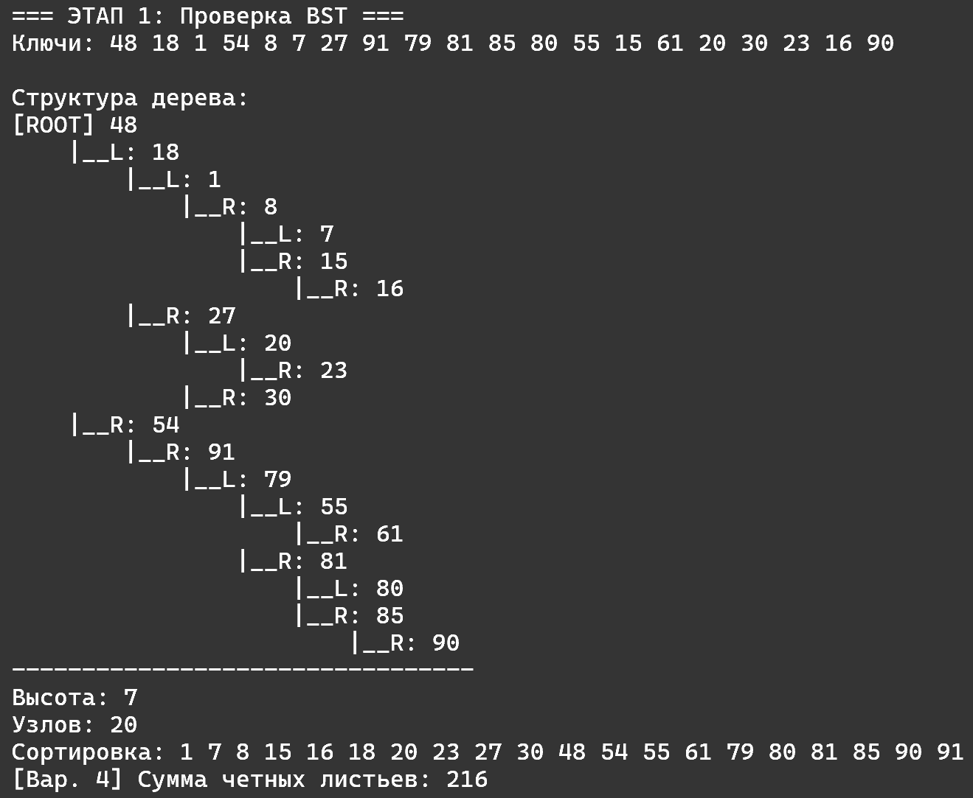
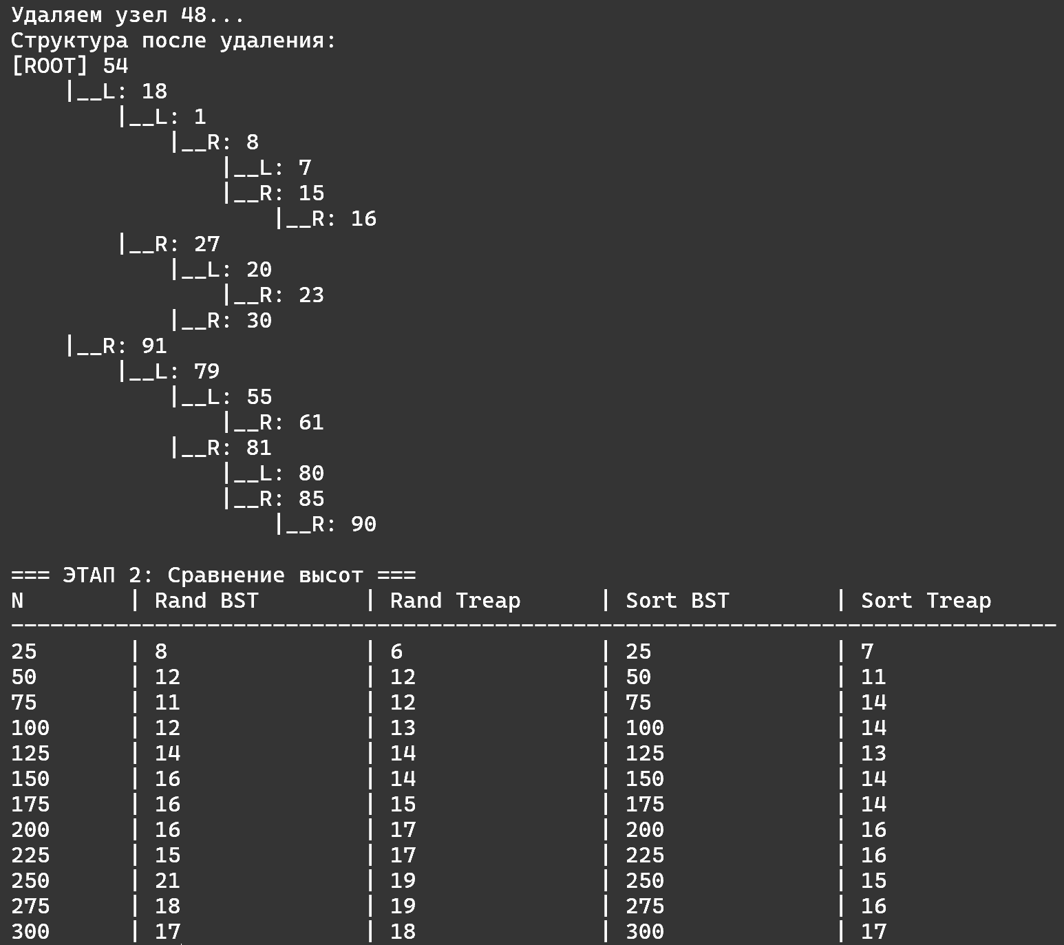

Вывод
В ходе лабораторной работы были изучены структура и принципы функционирования бинарных деревьев поиска (BST). На первом этапе были успешно реализованы базовые алгоритмы управления деревом, включая вставку, поиск, три случая удаления узлов и функции обхода. Сравнительный анализ во второй части работы показал, что высота обычного дерева поиска сильно зависит от порядка входных данных: при использовании отсортированных последовательностей дерево вырождается в список. В то же время рандомизированное дерево поиска продемонстрировало стабильную логарифмическую зависимость высоты от количества узлов независимо от структуры входного массива. Таким образом, на практике было подтверждено преимущество рандомизированных структур для обеспечения эффективности операций в худших сценариях.

